常州市新北区小学语文
黄华萍优秀教师培育室活动

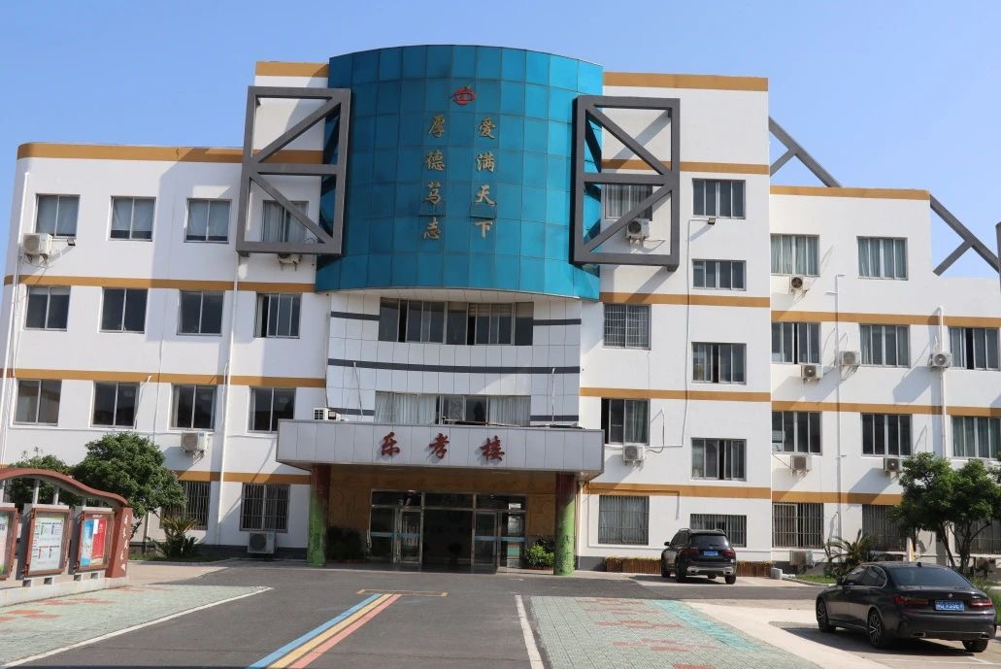

主 办：新北区小学语文黄华萍优秀教师培育室
承 办：常州市新北区孝都小学
2025年9月23日

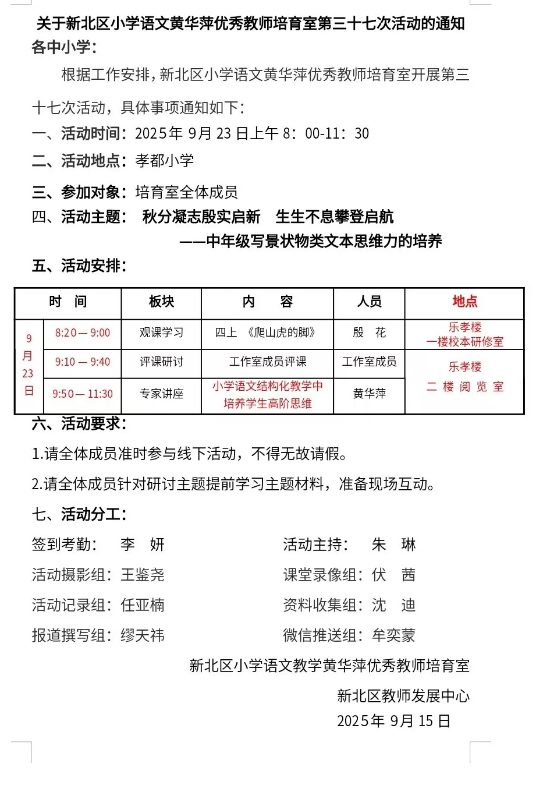

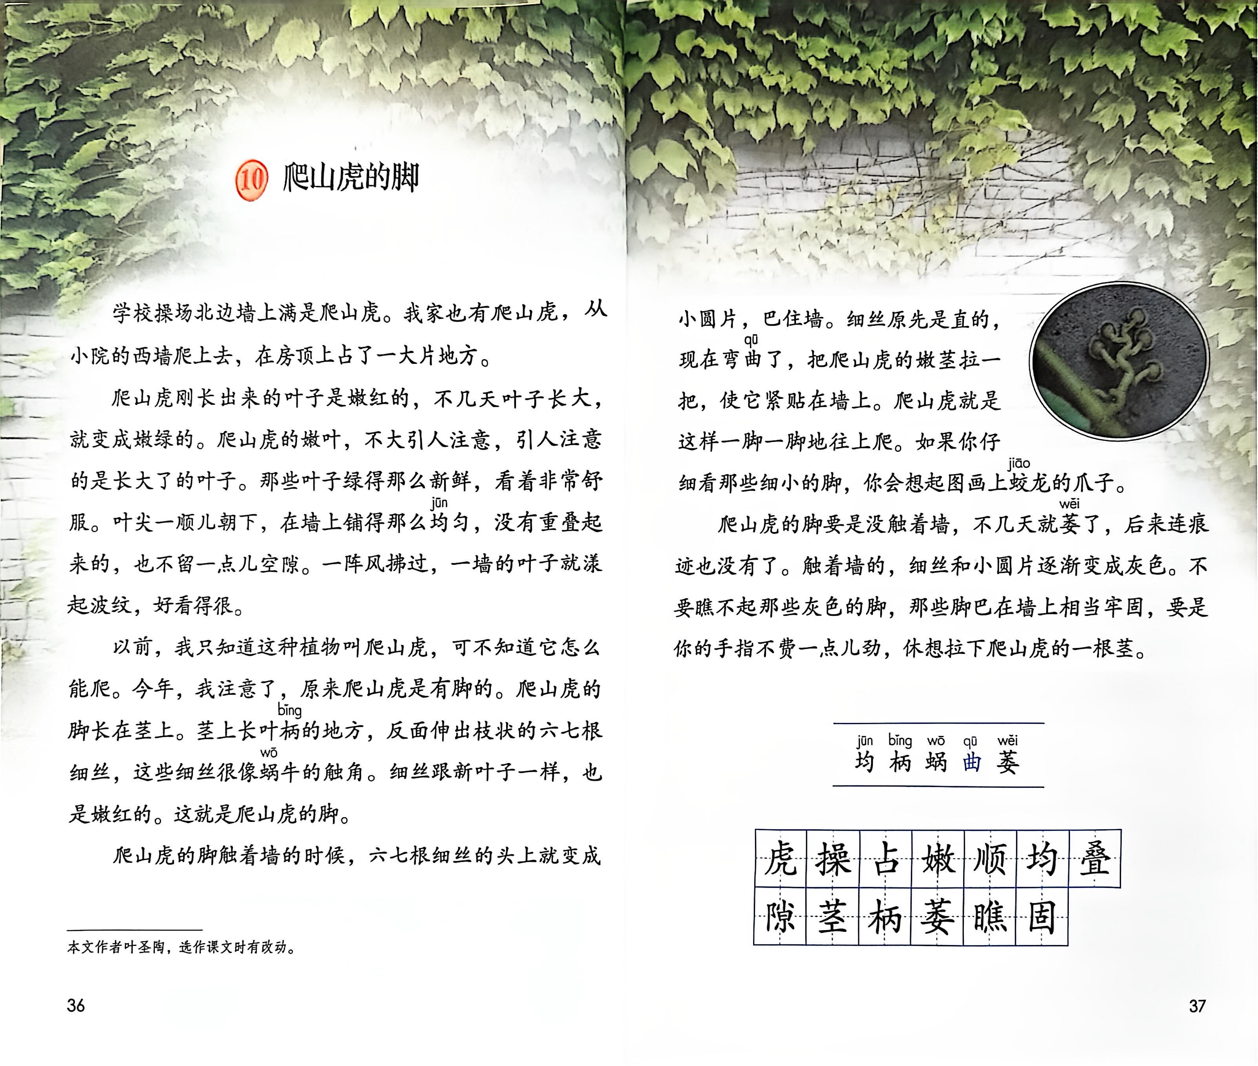

- 爬山虎的脚
新桥第二实验小学 殷花
一、创设情境、揭示课题
1. 播放视频
- 明确任务，读单元导语页
- 板书课题，指导学生书写“虎”字，一起读课题。
二、初读课文，理清文脉
1.明确自读任务
想要完成观察记录，首先得学会从文字里找信息。
请一位同学读读学习要求：读准字音，读通句子，叶圣陶爷爷观察了爬山虎的哪些方面？
2.理清课文脉络
课文写了爬山虎的生长位置、叶子和脚。
在这三方面内容里，哪一方面是作者重点写的呢？你的理由是什么？
小结：接下来咱们就聚焦这三个自然段，一起走进叶圣陶爷爷的观察世界，完成 “爬山虎的脚” 观察记录。
三、图文结合，认识爬山虎的脚
- 图文对照，聚焦重点
1.同学们，请你自由地朗读课文345自然段，读完以后，根据课文内容，给投影上的这三幅图排排序。（学生分享理由）
2.小结：作者就是这样，按照顺序先写了刚长出来的脚，再写它爬墙的情景，最后写脚的变化。
（二）提取信息，读懂内容
1.凑近了仔细得看一看它的脚，引读第3自然段。（出示三幅爬山虎的图片）老师这有三幅爬山虎的图片，请你再去读一读文字，想一想：哪一幅图是正确的？为什么呢？
理由1：位置
你发现了爬山虎脚的位置。爬山虎的脚长在茎上，茎上长叶柄的地方，而且是在叶柄的反面。所以第一幅图脚的位置是不对的，还有其他理由吗？
理由2：形状
“六七根细丝”。你关注到了脚的形状，它是六七根细丝，而且这细丝还是枝状的呢！
理由3：颜色
你关注到爬山虎脚的颜色。就奖励你来读一读这句话。一读就知道爬山虎脚的颜色是嫩红的。
- 比较阅读，赏析语言
1.同学们，我们根据位置、形状、颜色，找到了正确的图，读懂了叶圣陶爷爷的文字，就形成了这样的观察记录表。
2.现在，你能根据这张观察记录表，用自己的话来介绍一下爬山虎刚长出来的脚吗？
3.殷老师像你们一样，根据这张观察记录表，写下了这样的文字。
出示：爬山虎的脚长在茎上。茎上长叶柄的地方，反面伸出枝状的细丝，细丝是嫩红的。这就是爬山虎的脚。
4.对比这两段文字，有哪些不一样的地方呢？请你再次对比着读一读这两段文字，你更喜欢读谁的文字呢？和同桌交流你的想法。
5.全班交流：
“蜗牛的触角”
（出示蜗牛的触角）它和爬山虎的脚有什么相似之处？正因为有这么多相似之处，叶圣陶爷爷就由爬山虎的脚想到了——蜗牛的触角。
“六七根”
“六七根”这个数字，让我们更加清楚地知道了细丝的数量，这样表达就更准确了。
“跟新叶子一样”
（出示图片）这是新叶子，这是爬山虎的细丝，它们的颜色都是嫩红的。
那你们为什么喜欢叶圣陶爷爷这样的文字呢？
6.你看，叶圣陶爷爷的语言就是这样的准确、生动。让我们再来读一读这段文字。
三、关注动词，聚焦怎么爬
1.请一位同学读一读第四自然段，其他同学找一找，圈出爬山虎向上爬的动作。
2.校对板贴。多音字“曲”
3.辨析用词
（1）叶圣陶不仅观察得仔细，在描述这个过程时，用词非常准确。其中有一个字很特别——巴。“巴”住墙，是什么意思？
（2）爬山虎的脚就是这样牢牢地巴住墙，一脚一脚爬上墙，所以爬山虎也叫“巴山虎”。
看，这就是巴住墙的爬山虎的脚，作者说它就像是——蛟龙的爪子，是那么有力量。
4.布置任务：为视频配解说词。
5.师生合作读第5自然段
四：迁移运用，把生长过程写清楚
1.播放豌豆苗生长视频。这就是豌豆苗成长的过程，看的时候是有任务的。记清楚它每一个时间样子，还有变化时候的动作。
2.出示4幅图，说来试着说一说豌豆苗生长过程，注意要做到两点：①观察仔细讲准确；②学会表达讲生动。
小结：像这样仔细观察，把每天的变化准确记录下来，再把这几幅图连起来写，就能完成豌豆苗生长的观察日记。

